CONFIGURACION DE SERVIDOR EUM

sudo apt-get install postgresql postgresql-contrib
sudo su postgres
psql
alter role postgres with password ‘Postgres3UMd6’;
\q
exit
sudo apt-get install pgadmin3
abrir pgadmin3
ingresar contraseña Postgres3UMd6

crear rol eumdb con password Ingenieria3UMd6

crear database dbeum_tecamac con rol eumdb

cambiar privilegios de eumdb por superusuario

restaurar base .backup

sudo apt install net-tools

sudo nano /etc/netplan/01-network-manager-all.yaml
##ip estatica 192.168.1.129

# Let NetworkManager manage all devices on this system enp0s31f6
network:
version: 2
renderer: NetworkManager
ethernets:
enp0s31f6:
dhcp4: no
dhcp6: no
addresses: [192.168.1.129/24]
gateway4: 192.168.1.254
nameservers:
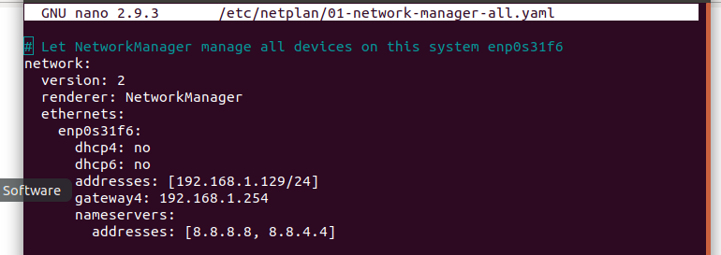
addresses: [8.8.8.8, 8.8.4.4]

escribir : crontab -e

00 15 * * * python3 /home/servidor/Desktop/postDataM.py >> /home/servidor/Desktop/resultsPostsM.py

58 23 * * * python3 /home/servidor/Desktop/postDataV.py >> /home/servidor/Desktop/resultsPostsV.py

sudo apt-get install python3-psycopg2

reboot

sudo python3 Documents/TECAMAC/middleware/middleware.py

##AUTORUN

sudo nano .bashrc
## Ecribir al final del archivo “sudo python3 Documents/TECAMAC/middleware/middleware.py”

Agregar aplicacion “gnome-terminal” a aplicaciones al inicio

##Como instalar pgadmin
https://www.youtube.com/watch?v=bg1LVl2mQ6M

=SI(A2="Todos";SI(D2="Todos";QUERY(IMPORTRANGE("13R6OyLgCw_FdGIw4uiDlsamQQ-u2_3wdkCdUh-ER3A8";"CONTROL!A1:AB1000");"select * where Col4 >= date '"&TEXTO(FECHANUMERO(B2);"yyyy-mm-dd")&"' and Col4 <= date '"&TEXTO(FECHANUMERO(C2);"yyyy-mm-dd")&"'";1);QUERY(IMPORTRANGE("13R6OyLgCw_FdGIw4uiDlsamQQ-u2_3wdkCdUh-ER3A8";"CONTROL!A1:AB1000");"select * where Col4 >= date '"&TEXTO(FECHANUMERO(B2);"yyyy-mm-dd")&"' and Col4 <= date '"&TEXTO(FECHANUMERO(C2);"yyyy-mm-dd")&"' and Col6='"&D2&"'";1));SI(D2="Todos";QUERY(IMPORTRANGE("13R6OyLgCw_FdGIw4uiDlsamQQ-u2_3wdkCdUh-ER3A8";"CONTROL!A1:AB1000");"select * where Col2='"&A2&"' and Col4 >= date '"&TEXTO(FECHANUMERO(B2);"yyyy-mm-dd")&"' and Col4 <= date '"&TEXTO(FECHANUMERO(C2);"yyyy-mm-dd")&"'";1);QUERY(IMPORTRANGE("13R6OyLgCw_FdGIw4uiDlsamQQ-u2_3wdkCdUh-ER3A8";"CONTROL!A1:AB1000");"select * where Col2='"&A2&"' and Col4 >= date '"&TEXTO(FECHANUMERO(B2);"yyyy-mm-dd")&"' and Col4 <= date '"&TEXTO(FECHANUMERO(C2);"yyyy-mm-dd")&"' and Col6='"&D2&"'";1)))

